**Proyecto Tecnológico Support Tech**

**Entregado Por:**

**Estiben Montoya Taborda**

**Docente: Diego Alexander López Gómez**

**C# Nivel I**

**Grupo: M1**

**Info Center**

**Medellín Antioquia**

**2023**

**Introducción**

En la constante evolución del entorno organizacional, la eficiente administración de recursos humanos y la gestión ágil de solicitudes son pilares fundamentales para el éxito y la productividad de cualquier institución. Con el propósito de abordar estas necesidades con una solución robusta y versátil, se ha desarrollado una aplicación de escritorio en C# utilizando la tecnología de Windows (WPF). Este proyecto representa un hito significativo en la aplicación práctica de conocimientos en programación, específicamente en el entorno de desarrollo de aplicaciones empresariales.

**Objetivos**

1. ***Automatización del Proceso de Ingreso:*** Simplificar el acceso a la plataforma mediante un sistema de inicio de sesión seguro y personalizado para garantizar la integridad y la confidencialidad de los datos.
2. ***Gestión Eficiente de Personal:*** Facilitar la administración del recurso humano mediante un módulo completo que abarque desde la incorporación hasta la gestión continua de los perfiles de los empleados.
3. ***Registro y Seguimiento de Tickets:*** Implementar un sistema robusto para la creación, asignación y seguimiento de tickets, optimizando la resolución de problemas y mejorando la comunicación interna.
4. ***Gestión Integral de Tickets:*** Proporcionar una interfaz intuitiva para la gestión centralizada de tickets, permitiendo una visión holística de las incidencias y facilitando la toma de decisiones informadas.
5. ***Control de Acceso y Permisos:*** Establecer un sistema de roles y permisos que garantice la seguridad de la información, permitiendo un acceso controlado y personalizado según las responsabilidades de cada usuario.
6. ***Historial y Auditoría:*** Implementar un sistema de registro detallado que permita la revisión y auditoría de actividades, asegurando la transparencia y la responsabilidad en la gestión de personal y tickets.
7. ***Notificaciones y Recordatorios:*** Facilitar la comunicación interna mediante un sistema de notificaciones y recordatorios automatizados, mejorando la eficiencia en la resolución de problemas.
8. ***Integración de Usuarios****:* Proporcionar una plataforma que permita la gestión de usuarios de manera eficiente, simplificando la creación, modificación y eliminación de cuentas de manera segura.
9. ***Adaptabilidad y Escalabilidad:*** Diseñar la aplicación de manera que sea adaptable a las necesidades cambiantes de la organización y escalable para futuras expansiones y mejoras.
10. ***Interfaz Gráfica Atractiva y Usable:*** Desarrollar una interfaz de usuario atractiva, intuitiva y fácil de usar, asegurando una experiencia fluida para los usuarios finales y minimizando la curva de aprendizaje.

**Presentación del Proyecto**

El proyecto de "Gestión Integral de Personal y Tickets", una aplicación de escritorio desarrollada en C# mediante la potente tecnología de Windows (WPF). Este proyecto surge como respuesta a la creciente necesidad de optimizar los procesos internos de las organizaciones, centrándose en la gestión eficiente de recursos humanos y la resolución ágil de incidencias a través de un sistema de tickets inteligente.

Esta aplicación, concebida como una solución integral, se erige como un instrumento clave para la mejora continua de las dinámicas laborales, alineándose con los estándares más avanzados de desarrollo de software. Con un diseño intuitivo y funciones específicamente diseñadas, la aplicación se posiciona como una herramienta indispensable para cualquier entidad que busque potenciar su eficiencia operativa.

**Características Destacadas:**

1. **Interfaz Innovadora:** La aplicación se distingue por una interfaz gráfica moderna y fácil de navegar, proporcionando a los usuarios una experiencia visual atractiva y amigable.
2. **Seguridad y Privacidad:** Se ha dado especial énfasis a la implementación de medidas de seguridad avanzadas para salvaguardar la información sensible, asegurando la confidencialidad y la integridad de los datos.
3. **Eficiencia en la Gestión de Personal:** La aplicación ofrece un módulo integral para la gestión de personal, desde el ingreso hasta el seguimiento continuo, permitiendo una administración eficiente de los recursos humanos.
4. **Sistema de Tickets Inteligente:** La plataforma cuenta con un sistema de tickets inteligente que agiliza la comunicación interna y optimiza la resolución de problemas, mejorando la colaboración entre los equipos.
5. **Control de Acceso Personalizado:** La aplicación permite la configuración de roles y permisos, asegurando que cada usuario tenga acceso solo a la información y funciones pertinentes a sus responsabilidades.
6. **Registro Detallado y Auditoría:** La capacidad de mantener un historial detallado de actividades garantiza la trazabilidad y la transparencia en todas las operaciones realizadas en la aplicación.
7. **Automatización de Notificaciones:** La implementación de un sistema de notificaciones automatizadas mejora la comunicación interna y agiliza la respuesta a eventos críticos.
8. **Escalabilidad y Adaptabilidad:** Diseñada con un enfoque en la escalabilidad, la aplicación puede adaptarse fácilmente a las necesidades cambiantes de la organización, garantizando su utilidad a largo plazo.
9. **Gestión de Usuarios Simplificada:** Facilitamos la gestión de usuarios con un sistema intuitivo que simplifica la creación, modificación y eliminación de cuentas de manera segura y eficiente.
10. **Soporte Continuo:** Nos comprometemos a proporcionar soporte continuo, actualizaciones y mejoras, asegurando que la aplicación evolucione junto con las demandas dinámicas de la organización.

**Requerimientos del Software**

|  |  |  |  |  |  |
| --- | --- | --- | --- | --- | --- |
| **Módulo: Usuarios** | | | | | |
| **RF** | **Description RF** | **RN** | **Regla de Negocio** | **RI** | **Información** |
| **1.1** | El sistema permitirá registrar los usuarios administradores y técnicos. | **1.1** | Solo el administrador registrara los usuarios del sistema | **1.1** | Id, usuario, clave, nivel, nombre, apellidos, puesto |
| **1.2** | El sistema permitirá ingresar por un login a los usuarios registrados. |  |  | **1.2** | Usuario, clave |
| **1.3** | El sistema validara el ingreso del usuario. |  |  | **1.3** | Usuario, clave |
| **1.4** | El sistema permitirá mostrar los usuarios registrados |  |  | **1.4** | Id, usuario, clave, nivel, nombre, apellidos, puesto |
| **1.5** | El sistema permitirá actualizar los datos del usuario |  |  | **1.5** | Id, usuario, clave, nivel, nombre, apellidos, puesto |
| **1.6** | El sistema permitirá cambiar estado del usuario (activo / inactivo) | **1.6** | Solo el administrador puede activar e inactivar un usuario | **1.6** | Id usuario |

|  |  |  |  |  |  |
| --- | --- | --- | --- | --- | --- |
| **Módulo: Personal** | | | | | |
| **RF** | **Description RF** | **RN** | **Regla de Negocio** | **RI** | **Información** |
| **2.1** | El sistema permitirá registrar el personal | **2.1** | Solo el administrador podrá registras el personal | **2.1** | Nombre, apellidos, especialidad, fecha de ingreso, horario, mail, WhatsApp |
| **2.2** | El sistema permitirá mostrar los datos del personal | **2.2** | El administrador podrá ver los datos de todos los técnicos, y el usuario técnico solo podrá ver sus propios datos | **2.2** | Rol e id del técnico |
| **2.3** | El sistema permitirá actualizar los datos del personal | **2.3** | Solo el técnico podrá editar sus datos | **2.3** | Id del técnico |
| **2.4** | El sistema permitirá cambiar estado del personal (activo / inactivo) | **2.4** | Solo el administrador puede activar e inactivar el personal | **2.4** | Id personal |
| **Módulo: Tickets** | | | | | |
| **RF** | **Description RF** | **RN** | **Regla de Negocio** | **RI** | **Información** |
| **1.7** | El sistema permitirá registrar los tickets. | **1.7** | Los usuarios podrán crear un ticket desde la herramienta | **1.7** | Area, departamento, asunto, descripción, prioridad, reporte, puesto, nivel, WhatsApp, fecha, comentario, sucursal |
| **1.8** | El sistema permitirá ver los datos de los tickets | **1.8** | El administrador podrá ver todos los tickts, los usuarios solo podrán ver los tickets solicitador por el | **1.8** | Tipo de rol y el id del ticket |
| **1.9** | El sistema permitirá editar los datos de los tickets. | **1.9** | Solo el usuario que realiza el ticket podrá editar el ticket | **1.9** | Id del usuario logueado e id del ticket |
| **2.0** | El sistema permitirá eliminar un ticket. | **2.0** | Solo el usuario que realiza el ticket podrá eliminarlo y se permitirá un eliminado en base de datos | **2.0** | Id del usuario logueado e id del ticket |
| **1.7** | El sistema permitirá registrar los tickets. | **1.7** | Los usuarios podrán crear un ticket desde la herramienta | **1.7** | Area, departamento, asunto, descripción, prioridad, reporte, puesto, nivel, WhatsApp, fecha, comentario, sucursal |

|  |  |  |  |  |  |
| --- | --- | --- | --- | --- | --- |
| **Módulo: Seguimientos** | | | | | |
| **RF** | **Description RF** | **RN** | **Regla de Negocio** | **RI** | **Información** |
| **2.7** | El sistema permitirá asociar el ticket al seguimiento | **2.7** | El usuario administrador podrá realizar un seguimiento | **2.7** | Id ticket |
| **2.8** | El sistema permitirá registrar un seguimiento del ticket. | **2.8** | El usuario administrador podrá realizar un seguimiento | **2.8** | Id ticket, id del personal, seguimiento, status |
| **2.9** | El sistema permitirá ver los datos del seguimiento | **2.9** | Solo el administrador podría ver seguimiento | **2.9** | Id del seguimiento |
| **3.0** | El sistema permitirá actualizar los datos del seguimiento | **3.0** | Solo el administrador podrá editar los datos del seguimiento | **3.0** | Id del seguimiento |
| **3.1** | El sistema permitirá eliminar un seguimiento | **3.1** | Solo el administrador que realiza el seguimiento podrá eliminarlo y se permitirá un eliminado en base de datos | **3.1** | Id del seguimiento |

**Diagramas Casos de Uso**

**Casos de Uso: Actores del sistema**

Los actores que interactuaran con el sistema con administrador y técnico

**Casos de Uso: Actores vs Sistema**

Cada uno de los actores tendrá roles asignados, para ello el técnico se encargara de la gestión de usuarios y gestión de seguimiento, por otro lado, la parte administrativa se encargara de la gestión de tickets y gestión de personal, y supervisará la gestión técnica.

**Casos de Uso: Gestión de Usuarios**

Dentro del proceso el administrador será el encargado del registro de usuarios y la visualización de la información de este, también es la persona autorizada para la edición de usuarios, al igual que el cambio de estado de los mismo.

El Técnico realiza la validación y el análisis de datos del sistema

**Casos de Uso: Gestión de Personal**

**Casos de Uso: Gestión de Tickets**

La administración registra los tickets, los visualiza edita o pueden ser eliminados

**Casos de Uso: Gestión de Seguimientos**

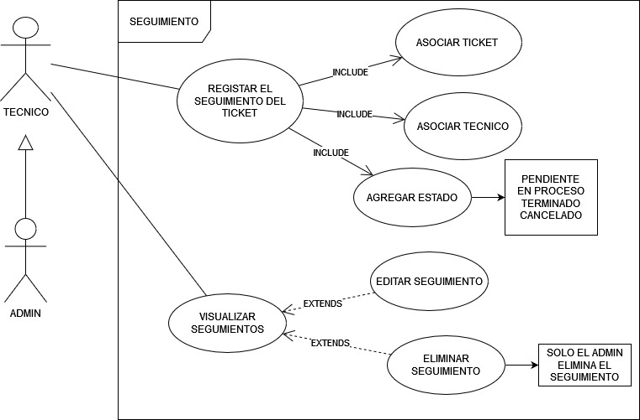

**Bases de Datos**

**Diagrama Entidad Relación del Software**

**Diagrama de Cardinalidad del Software**

**Diagrama Modelado de la Base de Datos**

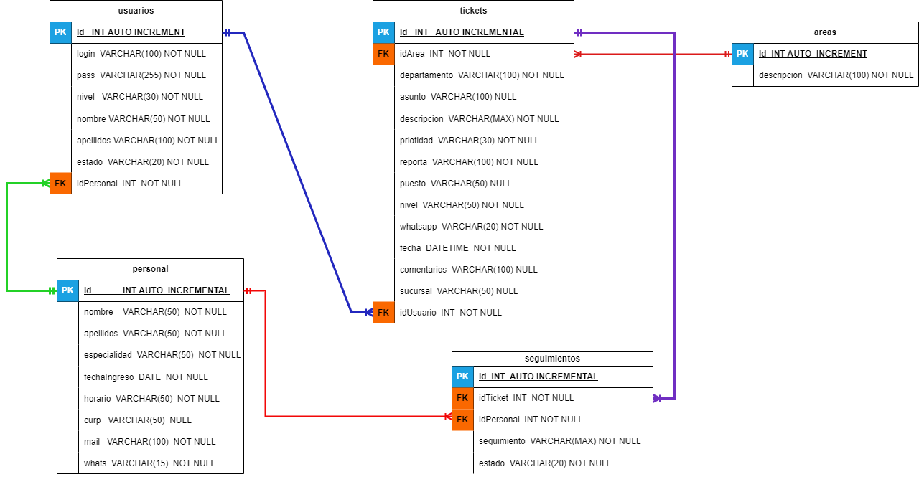

**Modelado de la Base de Datos en Sql Server**

**Script de la base de datos**

USE [SupportTechEstibenMontoyaM1]

GO

/****** Object: Table [dbo].[areas] Script Date: 3/12/2023 9:34:49 a. m. ******/

SET ANSI_NULLS ON

GO

SET QUOTED_IDENTIFIER ON

GO

CREATE TABLE [dbo].[areas](

[Id] [int] IDENTITY(1,1) NOT NULL,

[descripcion] [varchar](100) NOT NULL,

PRIMARY KEY CLUSTERED

(

[Id] ASC

)WITH (PAD_INDEX = OFF, STATISTICS_NORECOMPUTE = OFF, IGNORE_DUP_KEY = OFF, ALLOW_ROW_LOCKS = ON, ALLOW_PAGE_LOCKS = ON, OPTIMIZE_FOR_SEQUENTIAL_KEY = OFF) ON [PRIMARY]

) ON [PRIMARY]

GO

/****** Object: Table [dbo].[personal] Script Date: 3/12/2023 9:34:49 a. m. ******/

SET ANSI_NULLS ON

GO

SET QUOTED_IDENTIFIER ON

GO

CREATE TABLE [dbo].[personal](

[Id] [int] IDENTITY(1,1) NOT NULL,

[nombre] [varchar](50) NOT NULL,

[apellidos] [varchar](50) NOT NULL,

[especialidad] [varchar](50) NOT NULL,

[fechaIngreso] [date] NOT NULL,

[horario] [varchar](50) NOT NULL,

[documento] [varchar](20) NOT NULL,

[mail] [varchar](100) NOT NULL,

[whats] [varchar](15) NOT NULL,

PRIMARY KEY CLUSTERED

(

[Id] ASC

)WITH (PAD_INDEX = OFF, STATISTICS_NORECOMPUTE = OFF, IGNORE_DUP_KEY = OFF, ALLOW_ROW_LOCKS = ON, ALLOW_PAGE_LOCKS = ON, OPTIMIZE_FOR_SEQUENTIAL_KEY = OFF) ON [PRIMARY]

) ON [PRIMARY]

GO

/****** Object: Table [dbo].[seguimientos] Script Date: 3/12/2023 9:34:49 a. m. ******/

SET ANSI_NULLS ON

GO

SET QUOTED_IDENTIFIER ON

GO

CREATE TABLE [dbo].[seguimientos](

[Id] [int] IDENTITY(1,1) NOT NULL,

[idTicket] [int] NOT NULL,

[idPersonal] [int] NOT NULL,

[seguimiento] [varchar](max) NOT NULL,

[estado] [varchar](20) NOT NULL,

PRIMARY KEY CLUSTERED

(

[Id] ASC

)WITH (PAD_INDEX = OFF, STATISTICS_NORECOMPUTE = OFF, IGNORE_DUP_KEY = OFF, ALLOW_ROW_LOCKS = ON, ALLOW_PAGE_LOCKS = ON, OPTIMIZE_FOR_SEQUENTIAL_KEY = OFF) ON [PRIMARY]

) ON [PRIMARY] TEXTIMAGE_ON [PRIMARY]

GO

/****** Object: Table [dbo].[tickets] Script Date: 3/12/2023 9:34:49 a. m. ******/

SET ANSI_NULLS ON

GO

SET QUOTED_IDENTIFIER ON

GO

CREATE TABLE [dbo].[tickets](

[Id] [int] IDENTITY(1,1) NOT NULL,

[idArea] [int] NOT NULL,

[departamento] [varchar](50) NOT NULL,

[asunto] [varchar](50) NULL,

[descripcion] [varchar](max) NOT NULL,

[prioridad] [varchar](30) NOT NULL,

[reporta] [varchar](50) NOT NULL,

[puesto] [varchar](50) NULL,

[nivel] [varchar](50) NOT NULL,

[whatsapp] [varchar](20) NOT NULL,

[fecha] [datetime] NOT NULL,

[comentarios] [varchar](100) NULL,

[sucursal] [varchar](50) NULL,

[idUsuario] [int] NOT NULL,

PRIMARY KEY CLUSTERED

(

[Id] ASC

)WITH (PAD_INDEX = OFF, STATISTICS_NORECOMPUTE = OFF, IGNORE_DUP_KEY = OFF, ALLOW_ROW_LOCKS = ON, ALLOW_PAGE_LOCKS = ON, OPTIMIZE_FOR_SEQUENTIAL_KEY = OFF) ON [PRIMARY]

) ON [PRIMARY] TEXTIMAGE_ON [PRIMARY]

GO

/****** Object: Table [dbo].[usuarios] Script Date: 3/12/2023 9:34:49 a. m. ******/

SET ANSI_NULLS ON

GO

SET QUOTED_IDENTIFIER ON

GO

CREATE TABLE [dbo].[usuarios](

[Id] [int] IDENTITY(1,1) NOT NULL,

[login] [varchar](100) NOT NULL,

[pass] [varchar](max) NOT NULL,

[nivel] [varchar](30) NOT NULL,

[estado] [varchar](20) NOT NULL,

[idPersonal] [int] NOT NULL,

PRIMARY KEY CLUSTERED

(

[Id] ASC

)WITH (PAD_INDEX = OFF, STATISTICS_NORECOMPUTE = OFF, IGNORE_DUP_KEY = OFF, ALLOW_ROW_LOCKS = ON, ALLOW_PAGE_LOCKS = ON, OPTIMIZE_FOR_SEQUENTIAL_KEY = OFF) ON [PRIMARY]

) ON [PRIMARY] TEXTIMAGE_ON [PRIMARY]

GO

SET IDENTITY_INSERT [dbo].[areas] ON

INSERT [dbo].[areas] ([Id], [descripcion]) VALUES (1, N'Ventas')

INSERT [dbo].[areas] ([Id], [descripcion]) VALUES (2, N'Mercadeo ')

INSERT [dbo].[areas] ([Id], [descripcion]) VALUES (3, N'Producción ')

INSERT [dbo].[areas] ([Id], [descripcion]) VALUES (4, N'Tesorería')

INSERT [dbo].[areas] ([Id], [descripcion]) VALUES (5, N'Recursos humanos ')

INSERT [dbo].[areas] ([Id], [descripcion]) VALUES (6, N'Contabilidad ')

INSERT [dbo].[areas] ([Id], [descripcion]) VALUES (7, N'Operaciones')

INSERT [dbo].[areas] ([Id], [descripcion]) VALUES (8, N'Administración ')

INSERT [dbo].[areas] ([Id], [descripcion]) VALUES (9, N'Investigación ')

INSERT [dbo].[areas] ([Id], [descripcion]) VALUES (10, N'Dirección ')

INSERT [dbo].[areas] ([Id], [descripcion]) VALUES (11, N'Desarrollo ')

INSERT [dbo].[areas] ([Id], [descripcion]) VALUES (12, N'Servicio al cliente')

INSERT [dbo].[areas] ([Id], [descripcion]) VALUES (13, N'Logística')

INSERT [dbo].[areas] ([Id], [descripcion]) VALUES (14, N'Compras ')

SET IDENTITY_INSERT [dbo].[areas] OFF

GO

SET IDENTITY_INSERT [dbo].[personal] ON

INSERT [dbo].[personal] ([Id], [nombre], [apellidos], [especialidad], [fechaIngreso], [horario], [documento], [mail], [whats]) VALUES (1, N'Estiben', N'Montoya', N'Desarrollador', CAST(N'2023-10-03' AS Date), N'8:00 am - 5:00 pm', N'123456789', N'Est@gmail.com', N'3134850999')

INSERT [dbo].[personal] ([Id], [nombre], [apellidos], [especialidad], [fechaIngreso], [horario], [documento], [mail], [whats]) VALUES (3, N'Leidy', N'zapata', N'Soporte', CAST(N'2023-11-30' AS Date), N'8:00 am - 5:00 pm', N'101722282', N'leidy@gmail.com', N'3125879999')

INSERT [dbo].[personal] ([Id], [nombre], [apellidos], [especialidad], [fechaIngreso], [horario], [documento], [mail], [whats]) VALUES (4, N'Angel', N'Taborda', N'Tecnico', CAST(N'2023-12-09' AS Date), N'9 am - 9 pm', N'100123456789', N'angel@gmail.com', N'3135559998')

SET IDENTITY_INSERT [dbo].[personal] OFF

GO

SET IDENTITY_INSERT [dbo].[seguimientos] ON

INSERT [dbo].[seguimientos] ([Id], [idTicket], [idPersonal], [seguimiento], [estado]) VALUES (1, 4, 4, N'mantenimeinto', N'Terminado')

SET IDENTITY_INSERT [dbo].[seguimientos] OFF

GO

SET IDENTITY_INSERT [dbo].[tickets] ON

INSERT [dbo].[tickets] ([Id], [idArea], [departamento], [asunto], [descripcion], [prioridad], [reporta], [puesto], [nivel], [whatsapp], [fecha], [comentarios], [sucursal], [idUsuario]) VALUES (1, 1, N'Analisis', N'Mantenimiento', N'Mantenimiento de equipos', N'Urgente', N'Estiben M', N'Lider', N'Operativo', N'3225845852', CAST(N'2023-12-02T00:00:00.000' AS DateTime), N'', N'', 1)

INSERT [dbo].[tickets] ([Id], [idArea], [departamento], [asunto], [descripcion], [prioridad], [reporta], [puesto], [nivel], [whatsapp], [fecha], [comentarios], [sucursal], [idUsuario]) VALUES (3, 1, N'Compras', N'Daño', N'Daño en red electrica', N'Urgente', N'Andres', N'Gerente', N'Administrativo', N'3134988774', CAST(N'2023-12-02T00:00:00.000' AS DateTime), N'', N'Las americas', 1)

INSERT [dbo].[tickets] ([Id], [idArea], [departamento], [asunto], [descripcion], [prioridad], [reporta], [puesto], [nivel], [whatsapp], [fecha], [comentarios], [sucursal], [idUsuario]) VALUES (4, 7, N'Administrativo', N'Daño de luz', N'Red de internet', N'Baja', N'Estiben', N'Lider', N'Operativo', N'3134859887', CAST(N'2023-12-02T00:00:00.000' AS DateTime), N'pa ya pa ya', N'Laureles', 2)

SET IDENTITY_INSERT [dbo].[tickets] OFF

GO

SET IDENTITY_INSERT [dbo].[usuarios] ON

INSERT [dbo].[usuarios] ([Id], [login], [pass], [nivel], [estado], [idPersonal]) VALUES (1, N'Estiben', N'2994', N'Admin', N'Activo', 1)

INSERT [dbo].[usuarios] ([Id], [login], [pass], [nivel], [estado], [idPersonal]) VALUES (2, N'Leidy', N'2295', N'Tecnico', N'Activo', 3)

SET IDENTITY_INSERT [dbo].[usuarios] OFF

GO

ALTER TABLE [dbo].[seguimientos] WITH CHECK ADD CONSTRAINT [FK_seguimientos_personal] FOREIGN KEY([idPersonal])

REFERENCES [dbo].[personal] ([Id])

GO

ALTER TABLE [dbo].[seguimientos] CHECK CONSTRAINT [FK_seguimientos_personal]

GO

ALTER TABLE [dbo].[seguimientos] WITH CHECK ADD CONSTRAINT [FK_seguimientos_tickets] FOREIGN KEY([idTicket])

REFERENCES [dbo].[tickets] ([Id])

GO

ALTER TABLE [dbo].[seguimientos] CHECK CONSTRAINT [FK_seguimientos_tickets]

GO

ALTER TABLE [dbo].[tickets] WITH CHECK ADD CONSTRAINT [FK_tickets_areas] FOREIGN KEY([idArea])

REFERENCES [dbo].[areas] ([Id])

GO

ALTER TABLE [dbo].[tickets] CHECK CONSTRAINT [FK_tickets_areas]

GO

ALTER TABLE [dbo].[tickets] WITH CHECK ADD CONSTRAINT [FK_tickets_usuarios] FOREIGN KEY([idUsuario])

REFERENCES [dbo].[usuarios] ([Id])

GO

ALTER TABLE [dbo].[tickets] CHECK CONSTRAINT [FK_tickets_usuarios]

GO

ALTER TABLE [dbo].[usuarios] WITH CHECK ADD CONSTRAINT [FK_usuarios_personal] FOREIGN KEY([idPersonal])

REFERENCES [dbo].[personal] ([Id])

GO

ALTER TABLE [dbo].[usuarios] CHECK CONSTRAINT [FK_usuarios_personal]

GO

**Desarrollo de los módulos**

En la siguiente tabla se adjuntará las imágenes o pantallazos del Frontend y Backend

|  |  |
| --- | --- |
| **Etapa** | **Login** |
| **Frontend**  **xaml** |  |
| **Backend**  **C#** |  |
| **Etapa** | **Principal y Menú** |
| **Frontend**  **xaml** |  |
| **Backend**  **C#** |  |

|  |  |
| --- | --- |
| **Etapa** | **Personal** |
| **Frontend**  **xaml** |  |
| **Backend**  **C#** |  |

|  |  |
| --- | --- |
| **Etapa** | **Usuarios** |
| **Frontend**  **xaml** |  |
| **Backend**  **C#** |  |

|  |  |
| --- | --- |
| **Etapa** | **Tickets** |
| **Frontend**  **xaml** |  |
| **Backend**  **C#** |  |

|  |  |
| --- | --- |
| **Etapa** | **Seguimientos** |
| **Frontend**  **xaml** |  |
| **Backend**  **C#** |  |

**Estructura y tecnologías de Desarrollo**

**Estructura del proyecto**

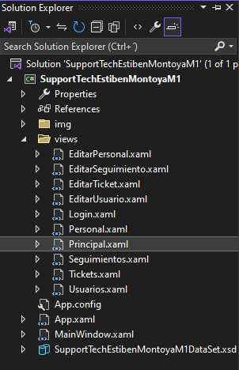

**Estructura del Data Set (Base de Datos)**

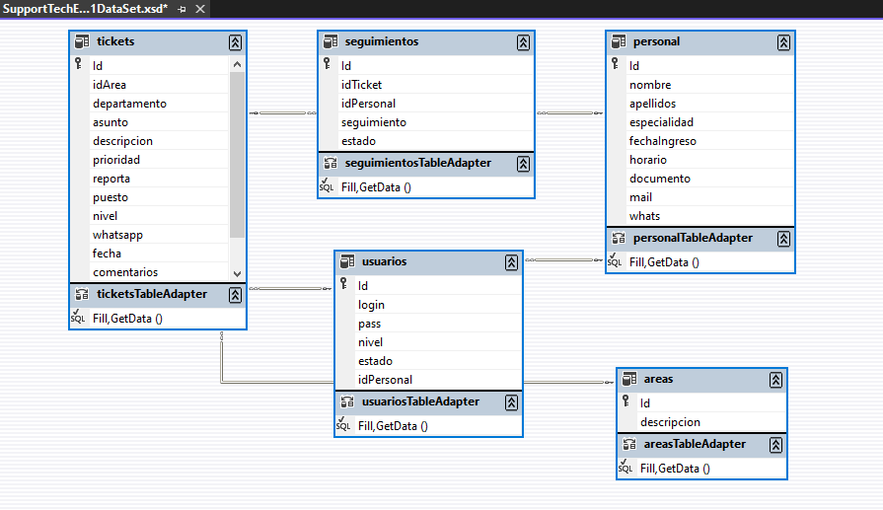

**Repositorio en github**

* **https://github.com/EstibenMT/C-MVCFormularioWPF.git**

**Tecnologías de Desarrollo**

* **Visual Studio 2022:** Visual estudio 2022 es un IDE de utilizado para el desarrollo de aplicaciones .NET y C++ en Windows para crear aplicaciones web, en la nube, de escritorio, móviles, servicios y juegos.
* **Sql Server Management Studio:** SQL Server Management Studio (SSMS) es un entorno integrado para administrar cualquier infraestructura de SQL. Use SSMS para acceder a todos los componentes de SQL Server, Azure SQL Database, Azure SQL Managed Instance, SQL Server en VM de Azure y Azure Synapse Analytics, así como para configurarlos, administrarlos y desarrollarlos. SSMS ofrece una única utilidad integral que combina un amplio grupo de herramientas gráficas con una serie de editores de script enriquecidos que permiten a desarrolladores y administradores de bases de datos de todos los niveles acceder a SQL Server.
* **Draw.io:** Draw.io es un software utilizado para diseñar diagramas de forma gratuita y offline, aunque también tiene una versión completamente funcional en el navegador web, y además, facilita la integración con múltiples plataformas y programas.

Esta herramienta permite realizar cualquier tipo de diagrama de flujo, diagramas de procesos, organigramas, así como diagramas de red, UML, mapas conceptuales y otros elementos necesarios para realizar un diseño.

**Lenguajes de Desarrollo:**

* **Sql Server Express 2019:** Microsoft® SQL Server® 2019 Express es un sistema de administración de datos gratuito, eficaz y confiable que ofrece un almacén de datos completo y confiable para sitios web ligeros y aplicaciones de escritorio.
* **C# .NET Framework:** . NET es una plataforma para desarrolladores formada por lenguajes de programación y bibliotecas para crear muchos tipos diferentes de aplicaciones.

Hay varias implementaciones de .NET. Cada implementación permite que el código .NET se ejecute en distintos lugares—Linux, macOS, Windows, iOS, Android, y muchos más.

* **Xaml:** El lenguaje de marcado de aplicaciones extensible (XAML) es un lenguaje declarativo. En concreto, XAML puede inicializar objetos y establecer propiedades de objetos mediante una estructura de lenguaje que muestra relaciones jerárquicas entre varios objetos y una convención de tipo de respaldo que admite la extensión de tipos. Puedes crear elementos visibles de la interfaz de usuario en el marcado XAML declarativo. A continuación, puedes asociar un archivo de código subyacente distinto para cada archivo XAML que puede responder a eventos y manipular los objetos que originalmente declares en XAML.

**Conclusiones**

Optimización Operativa y Eficiencia Organizacional:

La implementación de la aplicación de Gestión Integral de Personal y Tickets se traduce en una mejora significativa de los procesos operativos de la organización. Al proporcionar herramientas avanzadas para la administración de recursos humanos y la gestión de tickets, la plataforma permite una asignación más eficiente de tareas, una respuesta más rápida a incidencias y una comunicación interna más fluida. Esto se traduce directamente en una optimización operativa que aumenta la productividad y mejora la eficiencia global de la organización.

Adaptabilidad y Futuro Sostenible:

La arquitectura escalable y adaptable de la aplicación sienta las bases para un futuro sostenible. La capacidad de la plataforma para evolucionar junto con las cambiantes necesidades organizativas asegura que la inversión realizada en el desarrollo de esta aplicación sea duradera. Además, la aplicación ofrece flexibilidad para integrar nuevas funcionalidades y tecnologías emergentes, asegurando que la organización esté preparada para enfrentar los desafíos del mañana con una herramienta que se ajusta a las demandas en constante evolución del entorno empresarial. En resumen, la Gestión Integral de Personal y Tickets no solo resuelve las necesidades actuales, sino que establece un camino sólido hacia la sostenibilidad y la adaptabilidad a largo plazo.

**Glosario**

**C#:** C# es un lenguaje de programación desarrollado por Microsoft, orientado a objetos, que ha sido diseñado para compilar diversas aplicaciones que se ejecutan en .NET Framework. Se trata de un lenguaje simple, eficaz y con seguridad de tipos. Las numerosas innovaciones de C# permiten desarrollar aplicaciones rápidamente y mantener la expresividad y elegancia de los lenguajes de estilo de C.

**Query:** Query o también conocida como search query, es un **conjunto de palabras o frase que se utiliza cómo término de búsqueda en cualquier buscador**. Se trata de las consultas y preguntas que realizan los usuarios en los motores de búsqueda, como por ejemplo en Google.

**Base de datos:** Programa capaz de almacenar gran cantidad de datos, relacionados y estructurados, que pueden ser consultados rápidamente de acuerdo con las características selectivas que se deseen.

**Referencias Bibliográficas**

|  |  |
| --- | --- |
| [1] | OpenWebinar, «OpenWebinar,» [En línea]. Available: https://openwebinars.net/blog/que-es-c-introduccion/. [Último acceso: 20223]. |
| [2] | MicroSoft. [En línea]. Available: https://dotnet.microsoft.com/es-es/learn/dotnet/what-is-dotnet-framework. [Último acceso: 2023]. |
| [3] | iberoMEDIA, «iberoMEDIA,» [En línea]. Available: https://iberomedia.com/blog-inbound-marketing/que-es-una-query-y-por-que-es-tan-importante-en-seo/. [Último acceso: 2023]. |
| [4] | ORACLE, «ORACLE,» [En línea]. Available: https://www.oracle.com/co/database/what-is-database/. [Último acceso: 2023]. |
| [5] | MicroSoft, «MicroSoft,» [En línea]. Available: https://learn.microsoft.com/es-es/windows/uwp/xaml-platform/xaml-overview. [Último acceso: 2023]. |
| [6] | KEEPCODIG, «KEEPCODIG,» [En línea]. Available: https://keepcoding.io/blog/que-es-drawio/. [Último acceso: 2023]. |
| [7] | MicroSoft, «MicroSoft,» [En línea]. Available: https://learn.microsoft.com/es-es/sql/ssms/sql-server-management-studio-ssms?view=sql-server-ver16. [Último acceso: 2023]. |
| [8] | MicroSoft, «MicroSoft,» [En línea]. Available: https://visualstudio.microsoft.com/es/downloads/. [Último acceso: 2023]. |
| [9] | MicroSoft, «MicroSoft,» [En línea]. Available: https://www.microsoft.com/es-es/download/details.aspx?id=101064. [Último acceso: 2023]. |